Министерство культуры Российской Федерации
Государственное бюджетное профессиональное образовательное
учреждение Краснодарского края
«Новороссийский музыкальный колледж им. Д.Д. Шостаковича»

«ЗАВЕЩАНИЕ ПОТОМКАМ
на примере хорового сочинения
Р. Щедрина «Я убит подо Ржевом»
из цикла «4 хора на стихи А. Твардовского»

Выполнили: Денисенко Юлия Анатольевна,
преподаватель отделения
«Хоровое дирижирование»,

Енова Виктория Витальевна
студентка IV курса отделения
«Хоровое дирижирование»

Новороссийск, 2023

В память воина-брата,
Что погиб за нее…

Все дальше мы уходим от страшных лет Великой Войны. Все меньше узнаем о ней от реальных участников и очевидцев. И, несмотря на огромное количество исторической и публицистической литературы и кинохроники военных лет, даже на пороге 80-летия Победы, кажется, знаем так мало… Все новые факты о Великой Отечественной, рассекреченные документы заставляют продолжать изучать и переосмысливать давно известные события. Война до сих пор остается до конца не раскрытой, и нам, молодым, продолжать этот путь. Нам, потомкам, оставлены все эти материалы, исписанные страданием, болью, кровью и жизнью миллионов солдат. Нам, молодым, надо знать их, чтобы понять и прочувствовать: что это была за Война и какое завещание оставили нам, потомкам, одержавшие Великую Победу…
Обращение к теме Великой войны – это, прежде всего, наша память. Именно она связывает старшие и молодые поколения. Не случайно в искусстве она является одной из самых трогательных и трагичных. Сотни литературных произведений, кинолент, картин и музыкальных сочинений отражают события и судьбы тех страшных лет, помогают постичь такие простые, но Великие ценности: любовь к Родине, своей земле и народу, и готовность умереть ради счастья живущих на ней… И, главное, идею патриотизма, которая так убедительно отражена в крупных симфонических и вокально-хоровых сочинениях, вокальной лирике и камерных хоровых жанрах послевоенных лет.
Среди сочинений камерных хоровых жанров особенно выделяется цикл «4 хора» Родиона Щедрина. Знакомство с ним заставило задуматься над ценностями защитников Родины, произнесенными сквозь поэзию Александра Твардовского (1910-1971) самобытным музыкальным почерком композитора. Щедрин создал миниатюры, способные передать глубокие чувства человека. Так мог сделать не просто талантливый мастер. А «сын своей земли, сопричастный ко всему, что на ней происходит». Мужественная, суровая и мудрая красота и сила лирики Твардовского в прочтении Щедрина с огромной глубиной запечатлела героическое испытание советского народа…
Годы отрочества композитора совпали со страшными 1941-1945 гг. Дважды мальчик бежал на фронт и дважды был возвращен в родительский дом. Позже он не раз вспомнил о Войне и боль пережитого отозвалась в его музыке 60-х гг.– во Второй симфонии (1965), в «Поэтории» (на ст. А. Вознесенского, 1968) – оригинальном концерте для поэта в сопровождении женского голоса, смешанного хора и симфонического оркестра, в хорах а капелла на стихи А. Твардовского (1968).
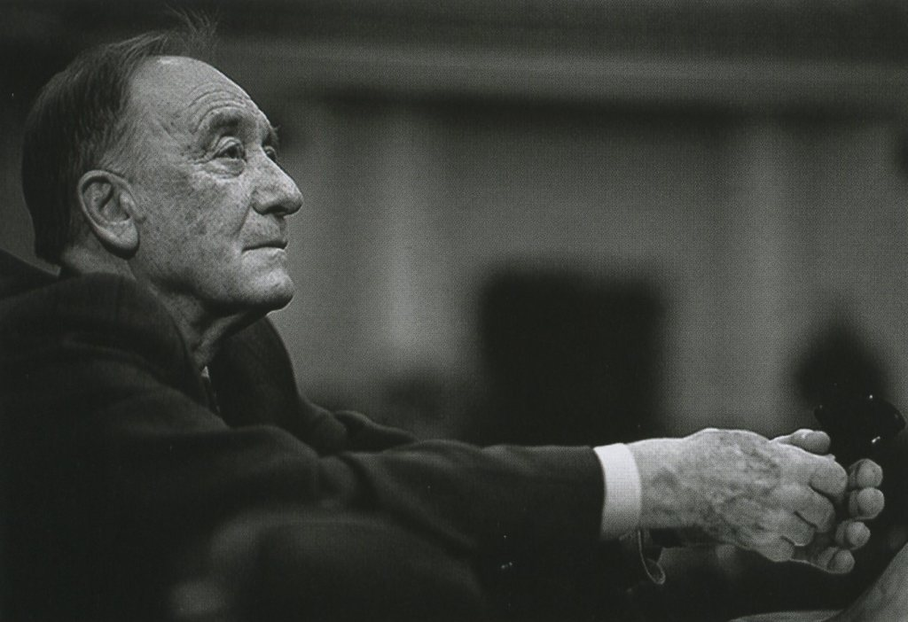
«Памяти брата Олега, не пришедшего с войны», посвящен этот цикл. Он включает хоры «Как дорог друг», «Прошла Война», «Я убит подо Ржевом» и «К вам павшие», написанные на стихи А. Твардовского разных лет.

События Войны у Твардовского-Щедрина предстают в форме прямого изображения, и через индивидуальное отношение к ней народа. Стихи в цикле использованы фрагментарно, не имеют хронологии и не объединяются одним сюжетом. Скорее, замысел Щедрина заключается в нарастании драматической напряженности:
№1 «Как дорог друг» – пролог сурово-повествовательного характера, напоминает походно-строевой марш. Написан на стихи «Когда пройдешь путем колонн…» (1943). А. Твардовский в 1939 г. корреспондентом ушел на фронт и вместе с войсками Советской Армии побывал практически на всех боевых действиях. Поэтому его стихи выражают всю суровость тех времен, всю правду, которую видел своими глазами. Р. Щедрин использовал отрывок, который в большей степени раскрывает драматизацию военного времени. Это стихотворение адресовано всем, кто до конца не осознавал, что такое фронт. В военных буднях, когда гибнут те, с кем еще вчера жили под мирным небом и делили кусок хлеба, – понятие «друг» обретает почти сакральный смысл.
№2 «Прошла война» на стихотворение 1945 г. – песня-ариозо. Пронизана болью о невозвратимых утратах, лирическими раздумьями о тяжёлых последствиях беды. Здесь и судьба народа до и после Войны, и образ матери, скорбно поникшей от горя. Даже возрождение к новой жизни не заглушает боли тяжелых потерь: «…а ты все плачешь мать…».
№3 «Я убит подо Ржевом» – рассказ солдата, погибшего в бою. Драматического характера, трагедийная кульминация цикла.
№4 эпилог «К вам, павшие» – реквием-хорал живых людей, преисполненных благодарной памяти, печали и торжественного и глубокого преклонения перед героями Войны. В кульминации «мы с теми!» композитор утверждает основную мысль хорового цикла: «Никто не забыт, ничто не забыто!». Это клятва в вечной памяти «павшим в той битве мировой».
Цикл Щедрина оставляет неизгладимое впечатление. Наибольший эмоциональный отклик несут его последние хоры. Трудно утверждать, но кажется, что сильнее реквиема-памяти, чем «К вам, павшие» до сих не написано никем. И, практически нет равных по пронзительности и глубокому подтексту стиху и хору Твардовского-Щедрина, посвященному герою Ржевской битвы.
Драматизм этого номера заключаются в непосредственном описании боевых действий, в которых погибает герой. Это монолог бойца, павшего за свободу Родины. Трагично и проникновенно звучит обращение убитого к живущим потомкам. Трагизм усиливается тем, что, проходящий сквозь годы голос погибшего солдата дан от первого лица. Это будто собирательный образ воина, который можно сравнить с образом «неизвестного солдата». Это собирательный образ всего поколения, оставшегося на полях сражений, честно выполнившего свой долг до конца.
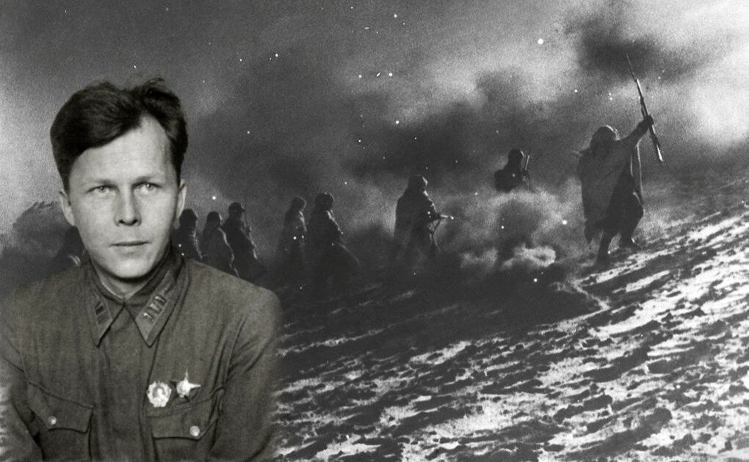
«Я убит подо Ржевом» называют самым пронзительным стихотворением Твардовского о войне, звучащим как завещание потомкам. Оно действительно оказывает на читателя огромное впечатление – и потому что идёт от лица солдата, разорванного снарядом так, что «ни петлички, ни лычки» не осталось, и потому что задевает за живое от потери своих родных на Войне. В стихотворении история лирического героя перерастает в историю целой страны периода 1941-1945 гг.
Читая исторические справки о Ржевской битве 1942-1943 гг. и пересказывая их в этом материале, начинаешь понимать всю масштабность, значимость и трагизм того страшного периода Войны. Правда о той битве заставляет преклониться перед мужеством и стойкостью советских солдат…
…Когда в декабре 1941 г. фашисты оставляли Москву, Гитлер отдал приказ: «Цепляться за каждый населенный пункт, не отступать ни на шаг, обороняться до последнего солдата, до последней гранаты…». Выполняя его, немцы, отступив от Москвы до линии Ржев-Гжатск (ныне Гагарин) - Вязьма, «зацепились» за Ржев. Немецкое радио беспрестанно повторяло: «Отдать Ржев – это открыть дорогу на Берлин». Слова эти действовали на фашистов с той же силой, как на наших священное «За нами – Москва».
В Ржевской битве было задействовано около десяти миллионов войск с обеих сторон, охватываемая территория - восемь областей, длительность боев - 17 месяцев, в битвах за Ржев участвовало больше войск, чем под Москвой и Сталинградом. В боях было задействовано 5 фронтов. В сражениях принимало участие более полутора тысяч танков. Войсками Красной Армии руководили выдающиеся впоследствии полководцы: маршалы Сталин, Жуков, Конев, Василевский, Соколовский…
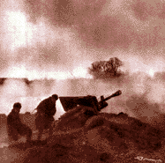
«Ржевский выступ» составлял 160 км в глубину и 200 км по фронту. Он угрожающе нависал на наши северо-западные позиции всего лишь в 150-ти километрах от Москвы. На подступах к столице оставалась одна из крупнейших фашистских группировок - группа армий «Центр». Советские войска должны были окружить и разгромить ее, не допустив переброски на юг. При этом они не обладали необходимым для наступления превосходством над противником, уступали ему в людях, артиллерии, танках, самолетах…Но советские солдаты превосходили немцев своим мужеством. Немцы держали оборону по сухим, возвышавшимся местам. Советские - под огнём врага грудью ползли из болот.
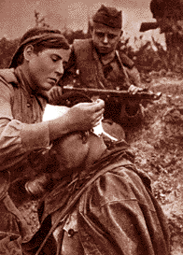
В болотах гибли целые дивизии. Живыми и невредимыми оставался только каждый десятый. «Ржевской мясорубкой» сохранилось в солдатской памяти это страшное побоище… «Неделями шли бои за пять-шесть обломанных деревьев, за стенку разбитого дома, да крохотный бугорок». «Мы бились за каждую немецкую траншею… Сколько «долин смерти», … «болот смерти» мы нарекли и оставили после себя! Но все же метрами продвигались вперёд…». Безвозвратные потери (убитые, умершие от ран и пропавшие без вести, в том числе попавшие в плен) в ржевских операциях составили более 430 000 человек.
Бои подо Ржевом шли параллельно со Сталинградской битвой, поэтому их часто сравнивают. Но Сталинград защищали советские войска, а Ржев - немецкие, которые не сдали позиций даже при самых активных действиях Красной Армии. Битва на Волге длилась 200 дней и ночей, Ржевская - долгих 17 месяцев. Сталинград освободили советские войска, из Ржева немцы отступили сами.
Ржев был оставлен немцами 3 марта 1943 г. Уходя из него, Гитлер приказал взорвать мост через Волгу. Этим взрывом-символом завершился для него Ржевский «плацдарм». 17-ти месячная оккупация города-фронта закончилась страшной картиной: сплошные развалины, изуродованные трупы горожан. Ржевская земля была буквально выжжена артиллерийским огнём, изранена снарядами, раздавлена танками. О страшных боях напоминают 42 братские могилы.
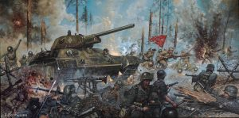
Битву на Ржевском плацдарме считают самой трагической, самой кровопролитной и неудачной из всех проведённых операций Красной Армией. Ее неуспех породил замалчивание в советское время и осуждение в настоящее: победителей нет, явных успехов - тоже, потери бессмысленны. Так, до конца 70-х годов Ржев оставался городом, где по определению «шли бои местного значения». О Ржевской битве заговорили только в середине 1990-х, называя «кровавой школой неудач». Но здесь, на Ржевской земле, советские воины преподали урок героизма всему человечеству. Пусть битва была проиграна, но они сдержали крупные силы врага, закрыли дорогу к сердцу страны и не дали ему возможность перебросить дополнительные войска под Сталинград…
И только совсем недавно военные историки пришли к выводу, что бои за Ржевско-Вяземский выступ имели не менее важное стратегическое значение, чем бои за Москву и Сталинград. А опыт Ржевской битвы позволил советским военачальникам разработать приемы боевых действий, которые успешно применялись в дальнейших военных операциях. Вот оно, суровое мнение потомков…
8 октября 2007 года г. Ржеву присвоено звание «Город воинской славы». А совсем скоро, 03 марта 2023 года, исполняется 80 лет со Дня его освобождения от немецко-фашистских захватчиков.
Стихотворение «Я убит подо Ржевом» написано Твардовским в 1946 г. Поэт хорошо помнил свою поездку под г. Ржев осенью 1942. «Впечатления этой поездки были за всю войну из самых удручающих и горьких до физической боли в сердце. Бои шли тяжелые, потери были очень большие, боеприпасов было в обрез. Вернувшись в редакцию, я ничего не смог дать для газетный страницы, заполнив лишь несколько страничек дневника невеселыми записями. Стихи эти продиктованы мыслью и чувством, которые на протяжении всей войны и в послевоенные годы более всего заполняли душу. Навечное обязательство живых перед павшими за общее дело, невозможность забвения, неизбывное ощущение как бы себя в них, а их в себе, – так приблизительно можно определить эту мысль и чувство».
Этими мыслями и чувствами проникнуты многие стихи поэта – поэма «Василий Тёркин», «Баллада о товарище», «В пилотке мальчик босоногий», «Вся суть в одном-единственном завете…», проза «Родина и чужбина». С годами горечь военных утрат в его стихах проявлялась все острее: «В тот день, когда окончилась война», «Мы на свете мало жили…», «Жестокая память», а через 21 год после окончания войны «Я знаю, никакой моей вины…». В них – вся неутихающая боль поэта по погибшим. Ведь людям хотелось жить и любить, растить хлеб и детей, но пришла суровая година войны, и они встали живым щитом и не дрогнули. Они ушли – и вернулись только в памяти людей…
У стихотворения «Я убит…» есть реальный герой - Владимир Петрович Бросалов. Его матери прислали похоронку, но позже выяснилось, что сын жив и находится в госпитале им. Н.Н. Бурденко. Этот госпиталь посещал Твардовский. Однажды мать Бросалова показала поэту извещение о смерти сына и рассказала историю, приключившуюся с ним. Прочитав похоронку, Твардовский сказал, что обязательно напишет стихи о боях за Ржев. Обещание он выполнил уже после войны. Невзирая на тот факт, что прототипу лирического героя удалось остаться в живых, Твардовский написал произведение от лица убитого солдата.
Жанр стихотворения – послание. Композиция – монолог лирического героя, в котором можно выделить воспоминания о собственной гибели и обращение к живым соотечественникам. Формальная его организация – 42 катрена (четверостишия). Стихотворный размер – двустопный анапест, рифмовка перекрестная АВАВ.
Тема стихотворения – тема долга перед Родиной и вечной памяти о тех, кто отдал жизнь за счастливое будущее народа. Твардовский говорит о патриотизме, чувстве долга перед отчизной и памяти о воинах, погибших на полях сражений.
Его герой знает, что от него не осталось даже могилы, куда могла бы прийти его мать. Он пытается угадать, что происходит в мире живых, и мучается от одной лишь мысли, что в боях подо Ржевом его однополчане могли отступить, не выдержав. Его единственное стремление – жажда Победы и дальнейшего процветания жизни. Для погибшего важно знать, что не напрасной была его жертва, ведь наибольшей наградой, особенно для убитых, является осознание того, что Родина спасена.
Основная идея произведения сформирована автором в конце. И звучит как пронзительное ЗАВЕЩАНИЕ ПОТОМКАМ: гибель огромного числа людей не может быть напрасной, они отдают все свои несбывшиеся надежды, не полученные награды, не рожденных детей тем, кто остался жив. Это священное завещание обязывает живых продолжать борьбу, свято хранить Победу, быть счастливыми, но не хвастаться ею и помнить, какие жертвы стояли за всем этим. Жить, всегда помня о своей стране и о тех, кто погиб во имя нее. Тогда он будет знать, что погиб не зря.
Завещаю в той жизни
Вам счастливыми быть
И родимой отчизне
С честью дальше служить....

Горевать – горделиво,
Не клонясь головой.
Ликовать – не хвастливо
В час победы самой.

И беречь ее свято,
Братья, – счастье свое —
В память воина-брата,
Что погиб за нее...
«Я вам жизнь завещаю – Что я больше могу?», - говорит герой. Ведь жизнь является наивысшей ценностью, и нет ничего выше ее. Твардовский будто стирает грань между мертвыми и живыми. И те, и другие стремятся к общей цели. Это единение символизирует величину народного духа, который невозможно сломить. А воины, погибшие за Родину, невольно причисляются к лику святых…
«Я убит подо Ржевом» звучит как предупреждение всем последующим поколениям, что остановить кровавую бойню сложнее, чем не допустить ее. И чтобы решиться на трудную задачу музыкального воплощения столь необычного текста, нужна была большая творческая смелость композитора.
Несомненно, в центральном номере цикла «4-х хоров» перед Щедриным стояла сложная задача. Ведь нужно было не просто передать эмоциональный строй рассказа воина, но и трогательно и вместе с тем убедительно воплотить главные слова его Завещания. Слушая его хор, понимаешь, что музыкальные приемы, найденные композитором, отражают мастерство и духовное проникновение в смысл поэтических строк.
«Я убит подо Ржевом» Щедрин написал в куплетно-вариационной форме с элементами трехчастности. И талантливо объединил в а капелле несколько жанров: драматический речитатив-secco, похоронный марш (крайние разделы), вокализ, хорал и реквием (в середине). Гомофонно-гармонический строй, переменный размер, чередование триолей и дуолей, частые паузы, главенство мужских голосов с divisi использовал он для передачи образов.
Из 42 строф стихотворения Щедрин отобрал 5 (№ 1,8,37,40,42; повтор 1,8), достаточно деликатно преобразовав авторский текст:
Я убит подо Ржевом,
В безыменном болоте,
В пятой роте, на левом,
При жестоком налете...
...Фронт горел, не стихая,
Как на теле рубец.
Я убит и не знаю,
Наш ли Ржев наконец?..
__________________________
...Я убит подо Ржевом,
Тот еще под Москвой.
Где-то, воины, где вы,
Кто остался живой?..
Завещаю в той жизни
Вам счастливыми быть
И родимой отчизне
С честью дальше служить....
...И беречь ее свято,
Братья, счастье свое —
В память воина-брата,
Что погиб за нее...
_________________________
Я убит подо Ржевом,
В безыменном болоте,
В пятой роте, на левом,
При жестоком налете...
Фронт горел, не стихая,
Как на теле рубец.
Я убит и не знаю,
Наш ли Ржев наконец?..
Хор №3 отличается достаточно сложной интонационной структурой. Здесь появляется специфический стилевой прием вокальной музыки Р. Щедрина – скандирование на маркатный штрих. В хоре и многоликий портрет воина-повествователя, и интонации женского плача…
Крайние разделы хора − печальная исповедь убитого воина, так и не узнавшего исход боя. Центральная – это то музыкальное воплощение Завещания потомкам, которое составляет главную мысль стихов Твардовского: жить и быть счастливыми, любить Отчизну и преданно служить ей, чтобы подвиги и смерть стольких людей не были напрасны.
Столь не обычный замысел потребовал от композитора особых средств выразительности. Сдержанный марш (Sostenuto marciale), начало соло Баса ff Recitando a piacere (декламируя, рассказывая по желанию, ритмически свободно). В нем каждая эмоциональная фраза нисходящего движения, будто бы интонации погибающего солдата.
Поскольку рассказ воина ведется от первого лица, Щедрин ввел в партитуру партии солистов. Они есть только в этом номере цикла. Бас и тенор поочередно выполняют функцию рассказчика. Рефрен хоровых голосов, звучащий в нюансе pp, staccato, постоянно прерывает тему паузами.
Образ убитого в безымянном болоте бойца постепенно перерастает в собирательный образ «воина-брата», передающего живым свое духовное завещание. Символизируя объединение с голосами других павших бойцов, он становится олицетворением Совести людей, остающихся перед убитыми в вечном неоплатном долгу.
Высшего напряжения звучание хора достигает в кульминации «завещаю в той жизни…». Именно этот фрагмент партитуры воспринимается как послание живым от имени всех павших, не дождавшихся Победы, но каждый час приближавших ее. Именно здесь «воин-брат» получает значение, которое вложил в него Щедрин в своем посвящении цикла. Так он вслед за Твардовским воспевает героизм родного человека и всех солдат, отдавших жизни «за наше счастье на земле суровой».
Крайняя часть звучит как эхо (ppppppppp), не нарушающее покой оставшихся в «долинах» и «рощах смерти» убиенных солдат. Последний вопрос без ответа: «Наш ли Ржев наконец?...», – «тихая» кульминация произведения (pppp).
Этот хор затронул самые глубокие мысли и эмоции о непростых военных событиях. Он стал достойной кульминацией цикла, смыслом которого является вечная память всем, кто героически сражался за Родину, жертвовал своей жизнью, и чья память останется бессмертной на долгие годы. «Только память делает людей живыми. Без трагической памяти войны человеческая жизнь теряет свою истинную цену»...
Наверное, каждое произведение прошедших Войну – это своеобразное ЗАВЕЩАНИЕ потомкам: помнить те страшные годы, изучать их кровавую историю, гордиться и уважать поколение, одержавшее Победу и после нее восстановившее Родину. Помнить – это самое главное, о чем хотел сказать Твардовский. Ведь герои живы лишь в памяти будущих поколений. Спасибо Щедрину за его цикл, за эту музыкальную память о Войне. Мы просто не имеем права забывать ее…

БИБЛИОГРАФИЯ

- Бестолков, Д. А. «Пусть не слышен наш голос, – вы должны его знать» (Нравственный императив в творческом сознании А. Т. Твардовского) // Вестник Омского государственного педагогического университета. – 2017. – №1(14). – С. 8-11.
- Булавинцева Ю. Братьям, не вернувшимся с войны: Хоровые циклы Р. Щедрина и А. Эшпая // ВЕСТНИК Кемеровского государственного университета культуры и искусств. – 2018. – №42. – С. 204-208.
- Живов В. Исполнительский анализ хорового произведения. – М., 1987.
- Колев П., Коновалова А. Тема Великой Отечественной войны в хоре №3 «Я убит подо Ржевом» из цикла «4 хора на стихи А. Твардовского» Р. Щедрина // ВОЙНА. МУЗЫКА. ТВОРЧЕСТВО: Мат-лы Первой студенческой научно-практической конференции, посвященной Году памяти и славы и 90-летию со дня образования ХМАО. – Сургут, 2020. - С. 35-40.
- Михин П. Наступали и умирали // Ржевская битва. Сражение за Полунино. – Тверь, 2001. – С. 148-157.
- Паисов Ю. Хор в творчестве Р. Щедрина. – М., 1992.
- Романовский Н. Хоровой словарь. – М., 2000.
- Твардовский. А. О стихотворении «Я убит подо Ржевом» // Статьи и заметки о литературе: Собрание сочинений в шести томах, том 5. — М., 1976-1983.
- Твардовский А. Поэмы. Стихи разных лет. – М., 1995.
- Твардовский А. Статьи и заметки о литературе. М., 1972.
- Хакимова А. Соотношение слова и музыки в хорах Р. Щедрина // Национальные традиции русского хорового искусства. – Л., 1988. – С.79-89.
- Эренбург И. Люди, годы, жизнь. - М., 1990.

Интернет-ресурсы:
www.biograph.ru (Родион Щедрин "Биография")
www.tvervov (военно-исторический архив). .
www.waralbum.ru (военные фотографии Ржева) .

https://obrazovaka.ru/analiz-stihotvoreniya/tvardovskiy/ya-ubit-podo-rzhevom.html (Анализ стихотворения «Я убит подо Ржевом» Твардовского)

https://znanio.ru › media › horovaya_pesa_r_schedrina (Хоровая пьеса Р. Щедрина "Я убит подо Ржевом")

https://lit.1sept.ru (О стихотворении А.Твардовского «Я убит подо Ржевом»)

ПРИЛОЖЕНИЕ

Я убит подо Ржевом,
В безыменном болоте,
В пятой роте, на левом,
При жестоком налете...
...Я не слышал разрыва,
Я не видел той вспышки,--
Точно в пропасть с обрыва —
И ни дна ни покрышки.
И во всем этом мире,
До конца его дней,
Ни петлички, ни лычки
С гимнастерки моей.
Я — где корни слепые
Ищут корма во тьме;
Я — где с облачком пыли
Ходит рожь на холме;
Я — где крик петушиный
На заре по росе;
Я — где ваши машины
Воздух рвут на шоссе;
Где травинку к травинке
Речка травы прядет, —
Там, куда на поминки
Даже мать не придет...
...Фронт горел, не стихая,
Как на теле рубец.
Я убит и не знаю,
Наш ли Ржев наконец?..
...Удержались ли наши
Там, на Среднем Дону?..
Этот месяц был страшен,
Было все на кону...
...Летом, в сорок втором,
Я зарыт без могилы.
Всем, что было потом,
Смерть меня обделила...
...Я убит подо Ржевом,
Тот еще под Москвой.
Где-то, воины, где вы,
Кто остался живой?..
...В городах миллионных,
В селах, дома в семье?
В боевых гарнизонах
На не нашей земле?
Ах, своя ли. чужая,
Вся в цветах иль в снегу...
Я вам жизнь завещаю, —
Что я больше могу?..
Завещаю в той жизни
Вам счастливыми быть
И родимой отчизне
С честью дальше служить....
...И беречь ее свято,
Братья, счастье свое —
В память воина-брата,
Что погиб за нее...
Я убит подо Ржевом,
В безыменном болоте,
В пятой роте, на левом,
При жестоком налете.
Фронт горел, не стихая,
Как на теле рубец.
Я убит и не знаю,
Наш ли Ржев наконец?..

(А. Твардовский, 1946)

Седьмая «Ленинградская» симфония Д. Шостаковича, Пятая симфония С. Прокофьева, Двадцать вторая симфония Н. Мясковского, Симфония «с колоколом» А. Хачатуряна, Тринадцатая симфонии Д. Шостаковича; сюита-оратория «Народная священная война», кантата «Москва боевая» М. Коваля; кантата «Родина великая» и сюита для хора и оркестра «Народные мстители» Д. Кабалевского, оратория Ю. Шапорина «Сказание о битве за Русскую землю», реквием Д. Кабалевского, поэма А. Новикова «Нам нужен мир», К. Молчанов опера «А зори здесь тихие» и многих других произведениях.
Песни советских (А. Александров, Т. Хренников, Б. мокроусов, А. Новиков, М. Фрадкин, В. Соловьев-Седой, М. Блантер, Н. Богословский и др.) и российских композиторов (А. Пахмктова, В. Мигуля, Е. и Ю. Мартыновы, Д. Тухманов и др.).
Циклы А. Эшпая, А. Николаева, Р. Щедрина и др.
Паисов Ю. Хор в творчестве Р. Щедрина. - М., 1992. - С. 15.
Булавинцева, Ю. Братьям, не вернувшимся с войны: Хоровые циклы Р. Щедрина и А. Эшпая // ВЕСТНИК Кемеровского государственного университета культуры и искусств. – 2018. – №42. – С. 206.
Эренбург И. Люди, годы, жизнь. - М., 1990. - С. 241.
Михин П. Наступали и умирали // Ржевская битва. Сражение за Полунино. - Тверь, 2001. - С. 152-153.
Известный советский и российский композитор Владимир Мигуля написал песню на стихотворение «Я убит подо Ржевом», которую и исполнил сам. Написали песни и Вл. Азязов, И. Карпов, М. Палочкин, А. Иванов. Фрагмент стихотворения «Я убит подо Ржевом» запечатлён на одном из барельефов стелы «Ржев — город воинской славы». Строчки «Мы за Родину пали. Но она — спасена» нанесены позолоченными буквами на мраморной плите с венком в мемориальном комплексе «Ржевский мемориал Советскому солдату».
Твардовский А. Статьи и заметки о литературе. М., 1972. С. 207–208.
Полностью стихотворение дано в Приложении.
Бестолков, Д. А. «Пусть не слышен наш голос, – вы должны его знать» (Нравственный императив в творческом сознании А. Т. Твардовского) // Вестник Омского государственного педагогического университета. – 2017. – №1(14). – С. 10.

